**2. GELENEKSEL**

**“MİNİK ELLERİN CUMHURİYET PANOSU ” YARIŞMASI**

**ŞARTNAME**

**YARIŞMANIN KONUSU**

“Cumhuriyet “

**YARIŞMANIN AMACI**

Yarışmanın amacı, okulöncesi öğretmenlerinin çocuklarla birlikte hazırladıkları panolarda Cumhuriyet’i ve vatan sevgisini en anlamlı anlatan fikirleri paylaşmaktır.

**YARIŞMA ORGANİZASYONU**

Yarışma, Kırmızı Balon Derneği tarafından düzenlenmektedir.

**YARIŞMA KATEGORİ/BÖLÜMLERİ**

Yarışma, hazırlanan panoların fotoğrafları olarak tek bölümlüdür. Renkli çekilip gönderilen tüm fotoğraflar bir arada değerlendirilecektir.

**YARIŞMA TAKVİMİ**

Son Başvuru Tarihi:  **26 EKİM 2022 Saat 17.00**  
 Jüri Değerlendirmesi: **27 EKİM 2022**  Sonuç Açıklanma Tarihi: **29 EKİM 2022**

**YARIŞMA KOŞULLARI**

* Yarışma koşullarına uygun fotoğrafı başvuru tarihine kadar [kirmizibalonder17@gmail.com](mailto:kirmizibalonder17@gmail.com) adresine gönderilmelidir.
* Gönderilen pano fotoğrafları yarışmacı tarafından çekilmiş olmalıdır. Başkasına ait görüntülerin olduğu veya kısmen kullanılması kural ihlali sayılır.
* Daha önce alınmış pano fotoğrafları ile renk değişiklikleri veya birden fazla fotoğrafın yan yana getirilip oluşturulan eklemeler yapılarak üretilmiş fotoğraflar katılamaz. Aksine davranış kural ihlali sayılır.
* Katılımcı, yarışmaya gönderdiği eserin tümüyle okuldaki / sınıfındaki çocuklara ve kendisine ait olduğunu beyan ve taahhüt eder.
* Yarışma sonuçları <http://www.kirmizibalon.org/> web sitesi ile <https://www.instagram.com/kirmizibalon.dernegi/> adreslerinde ilan edilecektir.
* Şartnamede belirtilmeyen konularda ya da olası uyuşmazlıklarda dernek yönetim Kurulu ve Jüri Kurulunun kararları geçerlidir.
* Dereceye giren katılımcılar temsilcimiz olan illerden olursa ödülleri elden verilecektir. Temsilci bulunmayan illerden olursa posta aracılığı gönderilecektir.

**TELİF (KULLANIM) HAKKI**

* Gönderilen fotoğrafların tamamı yarışmacı tarafından çekilmiş olmalıdır. Başkasına ait pano fotoğraflarının kullanılması durumunda ortaya çıkabilecek telif hakkı ihlallerinin tüm hukuki sorumluluğu katılımcıya aittir.
* Yarışmaya gönderilen pano fotoğraflarının internet ve basılı yayın organlarında yayınlanmasına izin verdikleri kabul edilir.
* Yarışmada ödül ve sergileme alan pano fotoğrafları <https://www.youtube.com> ve diğer hesaplarda tanıtım amaçlı ve yarışmanın amacına uygun biçimde yayınlanacaktır. Ayrıca ödül alan fotoğraflar yayınlarda, sosyal medya hesaplarında, web sitelerinde ve afiş olarak da kullanılabilecektir.
* Ödül alan sergilenmeye değer görülen pano fotoğrafları Kırmızı Balon Derneği tarafından kitap olarak basılabilecek; gazete, dergi, TV, internet vasıtasıyla öğretmenlerin isimleri geçirilerek kullanılabilecek ve bu konuda katılımcıya ayrıca bir telif ücreti ödenmeyecektir. Ödül alan ve sergilemeye değer bulunan pano fotoğrafları yarışma sonrası eser sahiplerinden orijinal boyutlarında ve yüksek çözünürlüklü haliyle istenecektir.

**FOTOĞRAFLARIN GÖNDERİLMESİ**

* Pano fotoğrafları belirlenen son başvuru tarihine kadar [kirmizibalonder17@gmail.com](mailto:kirmizibalonder17@gmail.com) adresine gönderilecektir.
* Yarışma çevrimiçi yapılacağından, alternatif hiçbir gönderi (kargo, elden teslim vb.) kabul edilmeyecektir.
* Gönderilen pano fotoğrafları paspartusuz, kenar boşluksuz, yatay çekim ve büyük boyut olmalıdır.
* Fotoğraf üzerinde katılımcının kimliğine ilişkin isim, imza, logo, tarih vb. bilgiler bulunmamalıdır. Bilgiler doldurularak gönderilir. (Bilgileri buradan kopyalayıp mail de doldurarak Fotoğrafla birlikte gönderiniz.)

|  |  |
| --- | --- |
| Adı Soyadı |  |
| Cep. Tel |  |
| E Mail |  |
| Şehir |  |
| Okul İsmi |  |
| Okul Adresi |  |
| Hazırlanan Sınıf Panosu mu? Yaş grubu? |  |
| Okulun Genel Panosu mu? Hangi yaş grupları? |  |
| Çocuklar Hangi Aşamalarda Katkı Sağladılar? |  |
| Yarışmayı Nereden Duydunuz? |  |

* Yarışmaya katılacak pano fotoğrafları, elinizdeki uygun objektif ve makinelerle normal açıyla çekilebilir.

**PUANLAMA**

* Katılımcı pano fotoğraflarının tamamı kimliksiz olarak jüriye sunulur.
* Eserler jüri kurulu tarafından seçilir ve puanlanır.
* Yarışmacıların fotoğraflarına göre puanları hesaplanır, jüri kurulu tarafından dereceye giren fotoğraflar ve yarışmacılar belirlenir.

|  |  |  |
| --- | --- | --- |
| Değerlendirme Kriterleri | | |
|  | Puan Derecesi | |
| Derecelendirme | En az 10 | En fazla 20 |
| 1- Amaca uygunluk, ilgili değerleri ifade edebilme, |  |  |
| 2- Panodaki yaratıcılık ve özgünlük |  |  |
| 3- Görselliğin Panoya dağılımı, kompozisyon oluşturması, |  |  |
| 4- Panoda kullanılan tekniklerin okul öncesine uygunluğu, |  |  |
| 5- Panonun düzeni ve çocukların katkısı, |  |  |
| TOPLAM |  |  |

**YARIŞMA ÖDÜLLERİ**

**BİRİNCİLİK ÖDÜLÜ:**   
 Eğitici Oyuncaklar

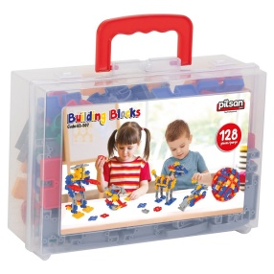 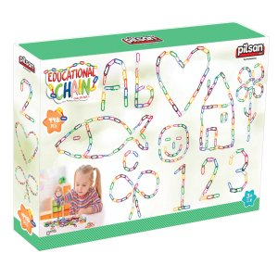 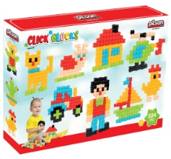  
Building Bloklar Eğitici Zincir Çıt Çıt Bloklar  
(128 Parça) (448 Parça) (224 Parça)  
  
 **İKİNCİLİK ÖDÜLÜ:**   
Bluetooth Hoparlör 3 Inç × 2 Kablosuz Speaker Ses Bombası Radyo-usb-tf Girişli  
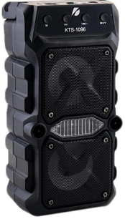

|  |
| --- |
| C:\Users\ASUS\Desktop\20221012_164705 (1).jpg |

**ÜÇÜNCÜLÜK ÖDÜLÜ:**   
Doğanın Eşsiz Hikâyeleri Serisi- 6 Kitap ( İş Bankası Yayınları)  
\*Küçük Kar Tanesi  
\*Küçük Meşe Palamudu  
\*Küçük Ayı  
\*Küçük Yağmur Damlası  
\*Küçük Ayçiçeği  
\*Küçük Kuş

**JÜRİ ÖZEL ÖDÜLÜ:**   
Renkler, Şekiller, Rakamlar, Mevsimler, Sınıf Mevcudu Afişleri   
Merkezler, Boy Grafiği, Çok Amaçlı 96 Adet Kart (Sınıf Kuralları, Duygular, Hayvanlar, Meyveler, Meslekler, Uzay, Bilim; Sanat)  
Yazarı Ahmet YILDIZ imzalı “Mutlu Çocuklar Yetiştirmek” Kitabı

**Youtube Sergileme ve Tüm Katılımcılara Teşekkür Ve Başarı Belgesi**

**JÜRİ KURULU:**

**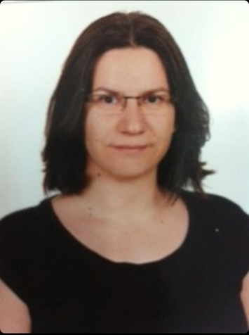DR. Seda GÖKÇE TURAN  
BahçeşehirÜni. Çocuk Gelişimi Böl. Öğretim Üyesi.**

2005 yılında Orta Doğu Teknik Üniversitesi Okul Öncesi Öğretmenliği bölümünden lisans, 2012 yılında Gazi Üniversitesi Çocuk Gelişimi bölümünden yüksek lisans ve 2016 yılında Marmara Üniversitesi Bilişim bölümünden doktora derecesini almıştır. 2011 yılından itibaren Bahçeşehir Üniversitesi Çocuk Gelişimi bölümünde öğretim üyesi olarak görev yapmaktadır. Çalışma alanları siber akran zorbalığı, siber şiddetin meşrulaştırılması ve dijital medya okuryazarlığıdır.

**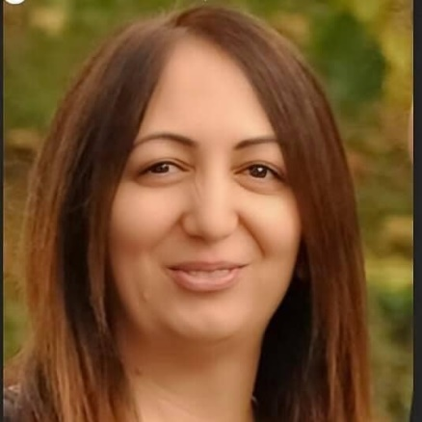Arzu ARSLAN**

**Bağımsız Anaokulu Yöneticisi**

Lisans ve lisansüstü eğitimini Gazi Üniversitesi Çocuk Gelişimi Bölümünde tamamlamıştır.  
Sivas’ta 3 yıl okulöncesi eğitim öğretmeni olarak görev yatıktan sonra, 1994 yılında İstanbul’a atandı aynı yıl okul müdürü olarak görev yapmaya başladı.  
M.E. B, İstanbul İl Milli Eğitim müdürlüğü adına onlarca projede görev aldı. Okulöncesi eğitim İl formatörü olarak 2002 yılından beri birçok yönetici ve öğretmenlere yönelik eğitimler verdi. Kendi projesi olarak; 2008 yılında dünya ve Türkiye’de ilk kez cezaevi anaokulunu açarak bir ilke imza attı.  
Değişik gazetelerde eğitim köşesi yazıları yazmakta olup halen Zeytinburnu Şehit İbrahim Yılmaz Anaokulunda okul müdürü, özel bir üniversitede öğretim görevlisi ve İstanbul ilinde İstanbul İl MEM Müdürlüğü Temel eğitim bölümü öğretmen niteliğini arttırma komisyon başkanı olarak, Milli Eğitim Bakanlığı EBA Okulöncesi eğitim koordinatörlüğü görev yapmaktadır.

**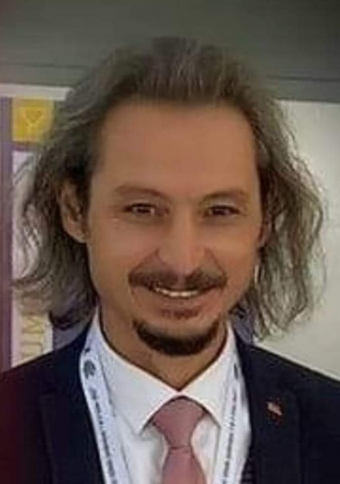 Eşref AKKOYUN  
Sanat Eğitimcisi / Ressam**

2001 yılında Selçuk Üniversitesi Eğitim Fakültesi Güzel Sanatlar Eğitimi bölümünden mezun oldu. Kişisel sergiler yanında yurt içi ve yurt dışında pek çok sergilere katıldı. Sanat-kültür ve sosyal sorumluluk projelerinde yer aldı. 2023 Eğitim vizyonunda, alanında ordu ili temsilcisi seçildi. MEB OGM Fikir Atölyesi çalıştayında bulundu. Kurumu adına yürüttüğü projelerde Ulusal ve Avrupa kalite etiketi ödülü aldı. Kişi ve kurum koleksiyonlarında eserleri bulunmaktadır. Halen Ünye Mustafa Rakım Anadolu Lisesinde görev yapmakta ve sanat çalışmalarına Ünye’de devam etmektedir.

**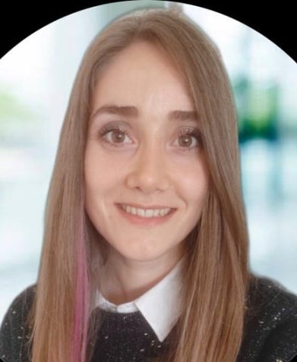Yasemin ERKEK   
Anasınıfı Öğretmeni**

1989 Trabzon doğumlu. Trabzon Anadolu Meslek Lisesi Çocuk Gelişimi bölümünü ve Karadeniz Teknik Üniversitesi Okul Öncesi Öğretmenliği bölümünde eğitimini tamamlamıştır. Mesleğe Diyarbakır/ Bismil ilçesinde bir köy okulunda çalışarak başladı. M.E.B Temel Eğitim Genel Müdürlüğünün görevlendirmesi ile farklı proje ve çalıştaylara katıldı.Yaz Dönemi Erken Çocukluk Eğitim Programı yazım ekibinde görev aldı. Okul öncesi dönem çocuklarına yönelik STEM, Bedensel Perküsyon ve Ritim Çalışmaları, Yaratıcı Drama ve Ukulele Eğitimi aldı. Mardin İl Milli Eğitim Müdürlüğü Ar-ge Biriminde görev aldı. Şuan da halen anasınıfı öğretmenliği yapmaktadır.

**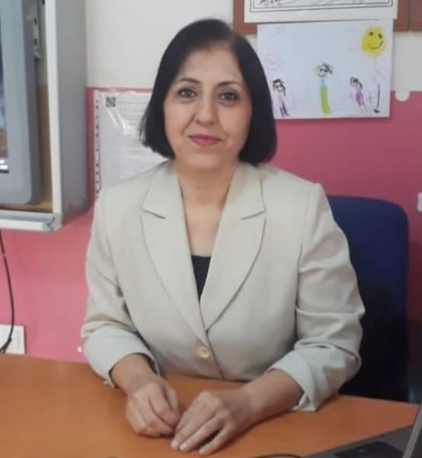Seçkin TABAR  
Eğitim Hizmetleri Kurucusu**1971 Ankara doğumlu. Evli ve 2 çocuk annesi

1991 yılında Gazi üni.Okulöncesi öğretmenliği bölümünden mezun oldu.

Nevşehir, Sivas ve İzmir şehirlerinde görev yaptı. Okul öncesi ve ilkokul öğrencileri için hikâye kitapları, okulöncesi yaş gruplarına yönelik etkinlik kitapları, etkinlik planları yazmış ve halen devam etmektedir.

2019 -2020 eğitim öğretim yılında İstanbul Milli Eğitim Müdürlüğünün düzenlediği ulusal öğretmenler arası materyal tasarımı yarışmasında Okulöncesi dalında Türkiye Birincisi olmuştur.

2022 yılında Kar küresi yayıncılık ve ders materyalleri limited şirketini kurmuştur.

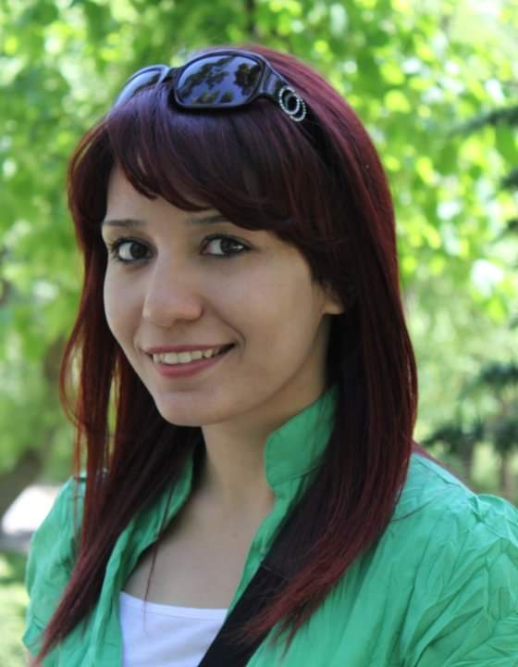**Melike İPEK BÖLÜKBAŞI   
Psikolojik Danışman / Oyun Terapisti**Ondokuz Mayıs Üniversitesi Psikolojik Danışmanlık ve Rehberlik Bölümünden 2009 yılında mezun oldu. Yaşam boyu öğrenme ve mooc programlarını destekliyor. Kişisel eğitsel ve mesleki rehberlik çalışmalarını yürütüyor. Psikolojik Danışma alanında çeşitli projelerde aktif görev almıştır. Aile Eğitimleri vermektedir. Farklı yaş gruplarından çocuklar, ergenler ve yetişkinlerle çalışmaktadır.

**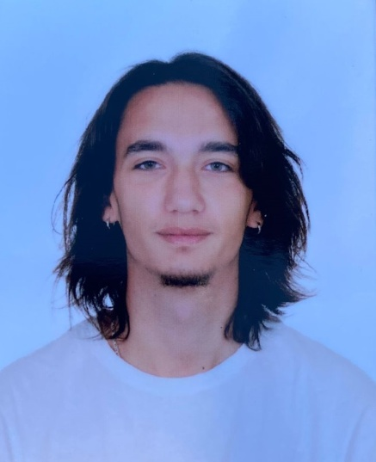 Boran KAYA**

**Grafik Tasarım ve Fotoğraf Sanatçısı**

1994 yılında Ankara’da doğdu. Bahçelievler 100. Yıl Mesleki ve Teknik Lisesi Grafik Tasarımı bölümünden derece ile mezun oldu. Başkent Üniversitesi Grafik Tasarımı bölümü mezunu. Şuan özel bir şirkette belgesel çekimi ve video kurgulaması yapmaktadır. Özel ilgi alanlarında 3D baskı ve çizimi yer almaktadır.